微信第三方接口对接

对接配置
a、
在七陌的平台 http://cc.7moor.com/ 配置微信对接信息
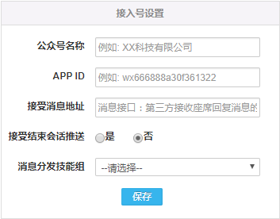
说明：
接受消息地址：http消息接口，座席回复消息时，需要送到第三方，因此第三方需要有个入口来接收平台发过去的消息。
接受结束会话推送：开启后当座席结束会话时，推送会话结束事件。

b、点击列表中的【配置说明】项
将会在【配置说明】中显示：
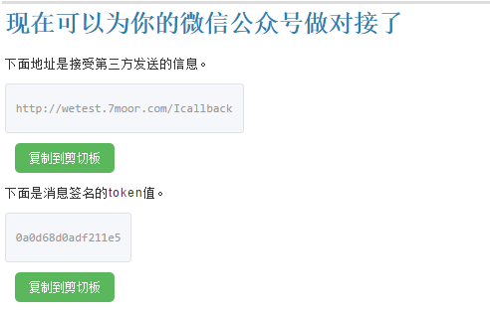

二、接受消息:
【客户发送消息请求接口】
1、协议：

字符集编码 | utf-8
提交方式 | post
类型 | json
发消息地址 | http://wechat.7moor.com/Icallback（配置说明中所写接口）

- 参数：

参数名称 | 是否必须 | 参数描述 | 参数作用
app_id | 是 | 微信公众号标示 | 消息参数
open_id | 是 | 微信用户的标示 | 消息参数
nick_name | 是 | 微信用户的昵称(无法获取nick_name可以使用open_id代替) | 消息参数
msgType | 是 | 消息类型：  文本：text  图片：image  语音：voice  视频：vodeo | 消息参数
content | 是 | 文本消息内容： //msgType = “text” | 消息参数
mediaUrl | 否 | 多媒体文件链接，图片、语音、视频类型时使用 | 消息参数
timestamp | 是 | 当前消息时间戳 | 加解密参数
nonce | 是 | 随机数 | 加解密参数
msg_signature | 是 | 签名 | 加解密参数

调用示例：
发送消息：

{
"app_id": "wx894f14bd8ab3d594",
"content ": "哈哈",
"msgType": "text",
"nick_name ": "仰望星空",
"open_id": "oBxq1wMfjWsDdDgHLRST6aiXqwas",
"timestamp":1454299783079,
"nonce" : "xxxxx",
"msg_signature":"xxxxxxx"
}

说明：对之上的消息需要对其进行签名，当用户配置微信对接时候，会生成一个token
详情见配置说明

三、发送消息：
【客户接收消息格式】
1、协议

字符集编码 | utf-8
提交方式 | json
类型 | post
回消息地址 | 对接方的接收url

- 参数：

参数名称 | 是否必须 | 参数描述 | 参数作用
open_id | 是 | 微信用户的标示（为避免与其他公众号的访客冲突，请务必使用微信的open_id） | 消息参数
msgType | 是 | 消息类型：文本：text，图片：image，语音：voice，视频：video，结束会话：finish | 消息参数
content | 是 | 文本消息内容或多媒体文件链接 | 消息参数
timestamp | 是 | 当前消息时间戳 | 加解密参数
nonce | 是 | 随机数 | 加解密参数
msg_signature | 是 | 签名 | 加解密参数

调用示例：
发送文本消息：

{
"open_id" : " toUser",
"msgType" : "text",
"content":"12345678",
"timestamp" : 1454299783079,
"nonce" : " xxxx",
"msg_signature" : " xxxxxxx "
}

说明：对得到的消息中的msg_signature签名也需要比对

四、签名算法：
当中需要的token值可从配置说明里获取。

- token
- timestamp
- nonce
- open_id

例1（Nodejs）：

var crypto = require('crypto');

var token = 'token';
var timestamp = (new Date()).getTime().toString();
var nonce = Math.random().toString();
var open_id = 'open_id';

var shasum = crypto.createHash('sha1');
var arr = [token, timestamp, nonce, open_id].sort();
shasum.update(arr.join(''));

var msg_signature = shasum.digest('hex').toLowerCase();

例2（Java）：

import java.security.MessageDigest;
import java.util.Arrays;
import java.util.Date;

public class test {
public static void main(String[] args) {
String token = "token";
String timestamp = Long.toString((new Date()).getTime());
String nonce = Double.toString(Math.random());
String open_id = "open_id";

// 排序
String[] arr = new String[] { token, timestamp, nonce, open_id };
Arrays.sort(arr);

// 拼接排序后的字符串
StringBuffer str_buff = new StringBuffer();
for (int i = 0; i < arr.length; i++) {
str_buff.append(arr[i]);
}
String str = str_buff.toString();

try {
// 指定sha1算法
MessageDigest digest = MessageDigest.getInstance("SHA-1");
digest.update(str.getBytes());

// 获取字节数组
byte messageDigest[] = digest.digest();

// 字节数组转换为 十六进制 数
StringBuffer hexString = new StringBuffer();
for (int i = 0; i < messageDigest.length; i++) {
String shaHex = Integer.toHexString(messageDigest[i] & 0xFF);
if (shaHex.length() < 2) {
hexString.append(0);
}
hexString.append(shaHex);
}

String msg_signature = hexString.toString().toLowerCase();
System.out.println(msg_signature);
} catch (Exception e) {
e.printStackTrace();
}
}
}

例3（PHP）：

$nonce=rand(100000,999999);
$array=array(
'app_id'=>'wx5ac980159ad6ff86',
'open_id'=>$res['FromUserName'],
'nick_name'=>$res['FromUserName'],
'msgType'=>$res['MsgType'],
'content'=>$res['Content'],
'timestamp'=>$res['CreateTime'],
'nonce'=>intval($nonce),
);

$mix_arr=array(
'open_id'=>$res['FromUserName'],
'timestamp'=>$res['CreateTime'],
'nonce'=>intval($nonce),
'token'=>'c2aed800324911e8',
);
$url="http://wechat.7moor.com/Icallback";
$mix_arrs=array_combine($mix_arr,$mix_arr);
ksort($mix_arrs,2);
foreach($mix_arrs as $val)
{
$sign_string.=$val;
}
eblog("签名串",$sign_string,'test_'.date("Ymd"),'test/');
//$new_sign = strtoupper(sha1($sign_string));
$new_sign = sha1($sign_string);
$array['msg_signature']=$new_sign;
$json_str=json_encode($array,JSON_UNESCAPED_UNICODE);
eblog("请求报文",$json_str,'test_'.date("Ymd"),'test/');
$curl = curl_init();
curl_setopt($curl, CURLOPT_URL, $url);
curl_setopt($curl, CURLOPT_HEADER, true);
//类型为json
curl_setopt($curl, CURLOPT_HTTPHEADER, array(
'Content-Type: application/json; charset=utf-8',
'Content-Length:' . strlen($json_str)
)
);
//post传递
curl_setopt($curl, CURLOPT_POST, 1);
curl_setopt($curl, CURLOPT_POSTFIELDS, ($json_str));
curl_setopt($curl, CURLOPT_RETURNTRANSFER, 1);
$ress = curl_exec($curl);
$errorno = curl_errno($curl);
curl_close($curl);

